10. 阅卷分析（仪征中学卞文惠）
得分情况： 均分2.2，最高分5分，最低分0分。
1.原题再现：赏析首联的写景特色。（5分）
2.参考答案：选取乡村典型景物黄鹂、紫椹、桑枝等（2分）；视听结合，“黄鹂啄紫椹”写视觉，“鸣”写听觉（2分）；色彩明丽，富有画面感（1分）。（答其它特色合理亦可。）
批改说明：回答“声色结合”和“绘声绘色”的手法也对，按照题干要求“赏析”，至少要指明，手法在诗句中体现在何处。写动静结合和以动衬静，不给分。
3.命题方向：本题是古诗文阅读中手法分析题，考查学生的对写景手法的理解能力和分析诗句能力。题干指向明确“写景艺术”。所谓“写景艺术”就是思考诗句“怎么样描写景物”，主要考虑包含描写景物的角度（远近高低俯仰等方位观察角度；视觉、听觉、嗅觉、触觉等感官角度；形声色等角度；描写景物的手法分为从狭隘的表现手法和修辞两个角度；）描写景物的作用三个方面。要区别这种问法“赏析颈联的艺术效果”和“赏析颈联的妙处”的宽泛，这两种问法包含所用词语特点和篇章结构等方面。
4.答题实况（得0分的考生不少啊）
满分样卷
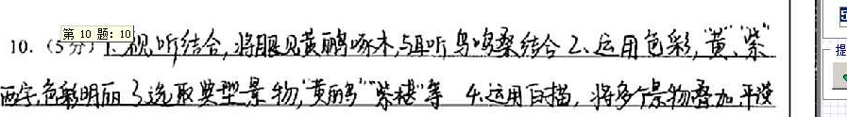
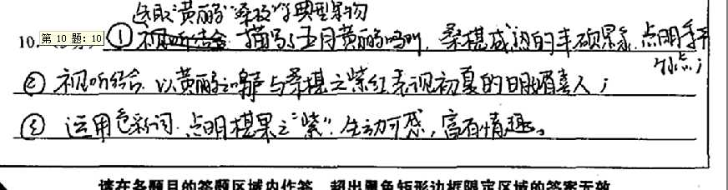

存在问题：
- 不理解题目指向，答非所问
（0分，不思考诗句怎么描写景物，只从情景关系答题）
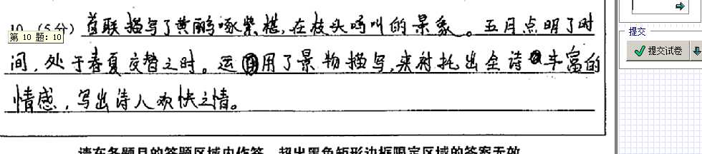
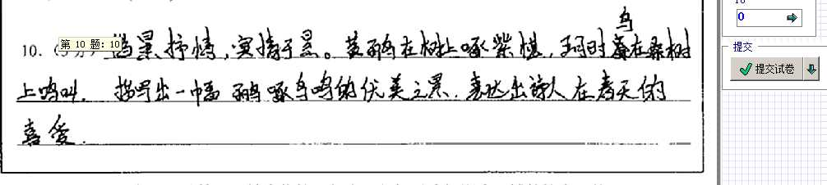
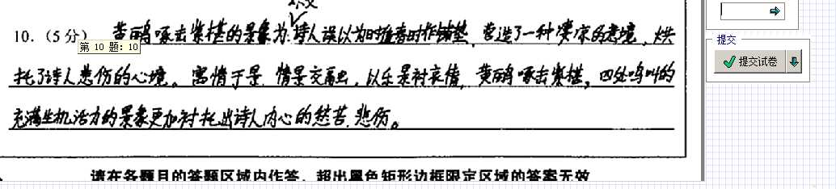
（0分，没从手法角度出发，画面意境题，语言特色题，诗句作用题，这部分同学很多，答得辛苦却得不到分）
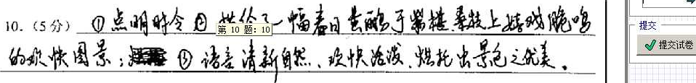
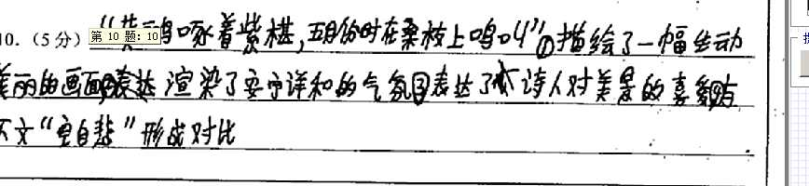
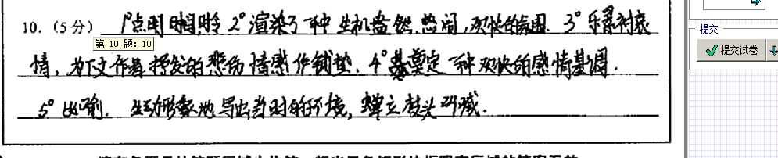
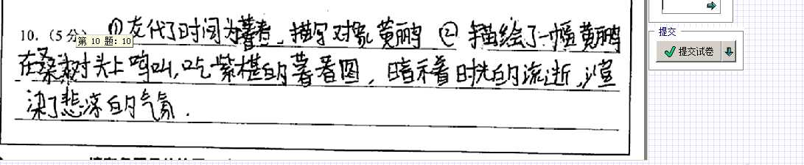
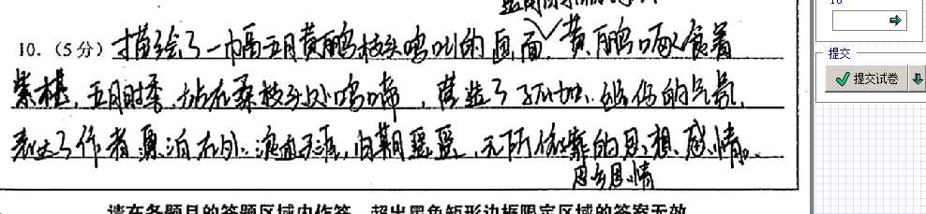
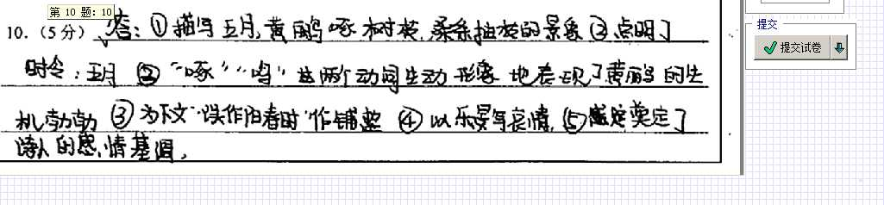
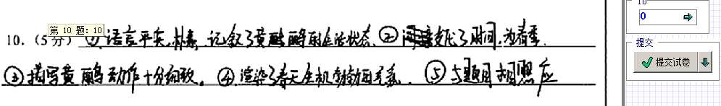
- 角度单一、概念掌握不清，辨识能力欠缺
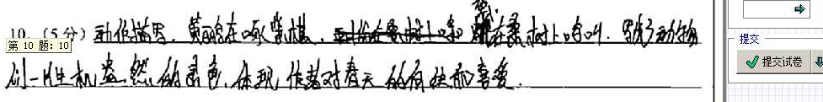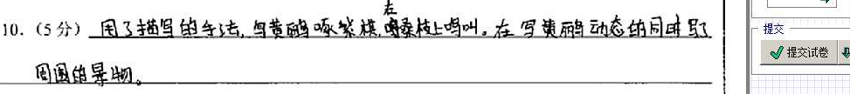

（0分，只从修辞手法角度考虑，还张冠李戴）
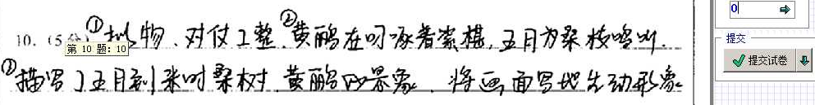
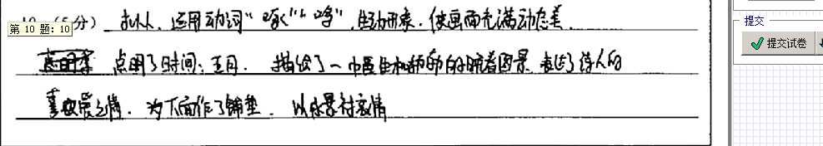
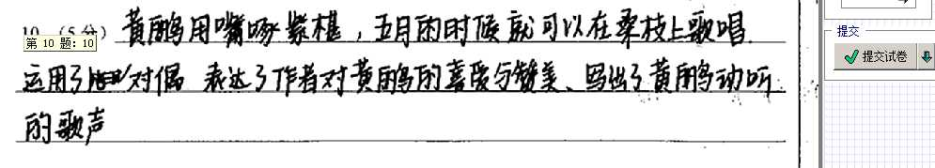
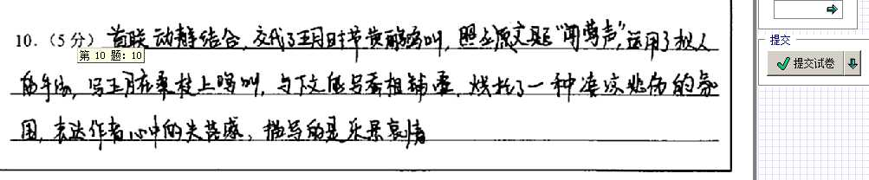
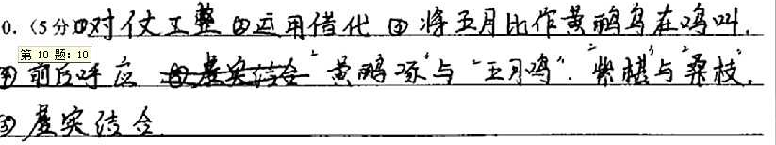
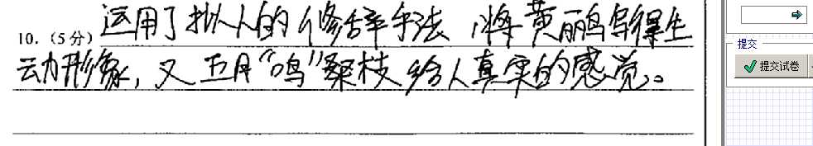
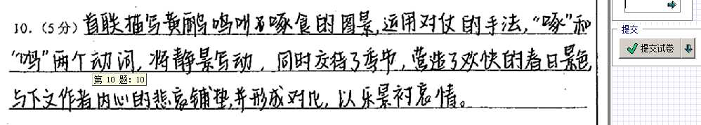
（3）堆砌手法，套语罗列，分点无序
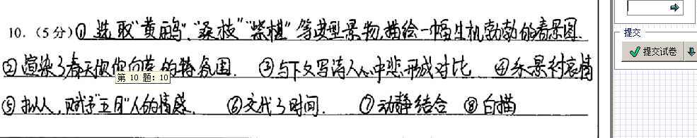
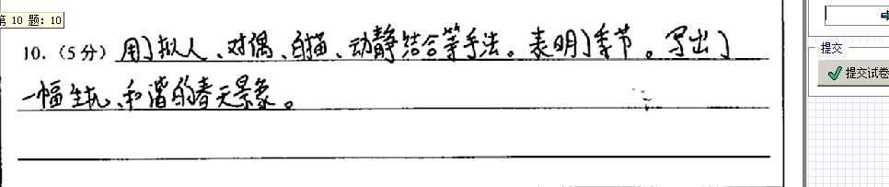
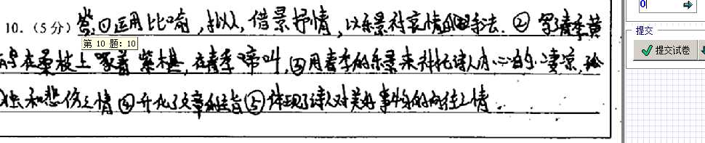
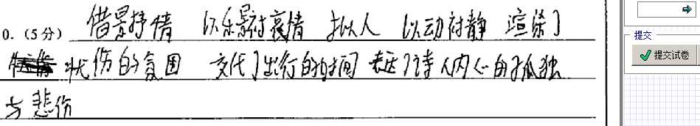
（4）书写潦草，卷面不清
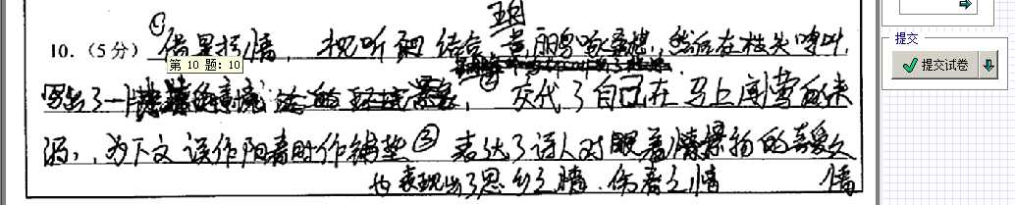
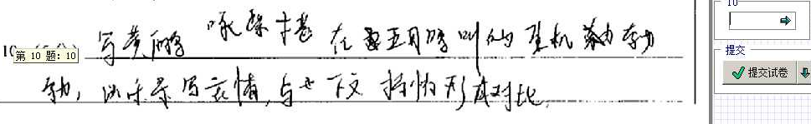
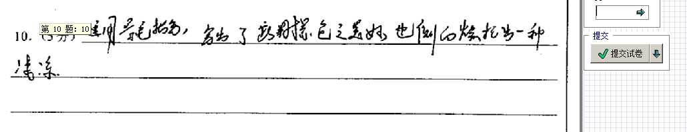
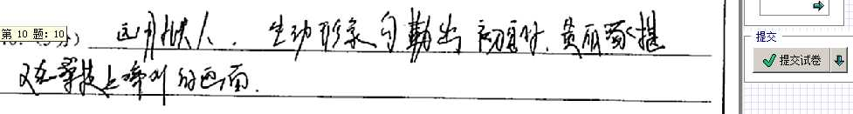
（5）友情提醒在答案中划重点的少部分同学，改掉这习惯，高考中会认定作弊
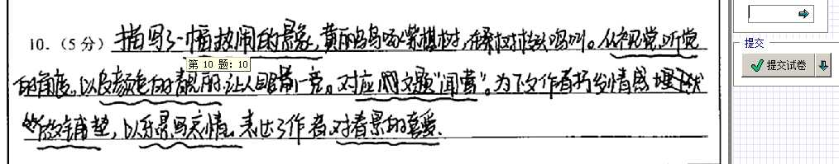
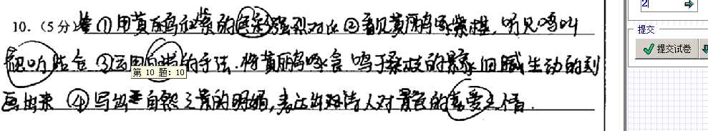
教学建议：
1.明确界定概念术语，一轮复习中强调储备和辨识概念术语的积累和运用。
2. 加强审题训练，弄清侧重点，要记背一些样板试题和规范答案。
3.分点作答，注意书写，强调答题规范化的训练。

11.阅卷分析（仪征二附中赵家凤）
得分情况： 均分2.57，最高分6分，最低分0分。
1.原题再现：诗歌表达了作者怎样的思想情感？请简要分析。（6分）
2.参考答案：（1）对白田夏日美好景象的欣喜之情：黄鹂“啄紫椹”，鸣桑枝，美景可喜。（2）对故园的思念之情：“蚕老”而“客未归”，其情可见。（3）长期漂泊、思乡而不能归、前途迷茫的悲伤之情：“驱马又前去”，欲归而不能；“空自悲”，直抒其情。（每点2分，答对三点、言之成理即可，缺少分析酌情扣分。）
3.命题方向：考查对诗词思想感情的理解概括能力。根据题干要求，简要分析，不能只是概括出几个情感点，还要结合诗句内容，进行分析。
批改答案调整：①参考答案第三点拆成三点，考生涉及一点即可；②情感答出三点并且有分析，可以拿6分。
4.答题实况
满分样卷
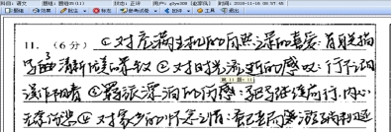
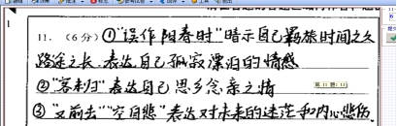
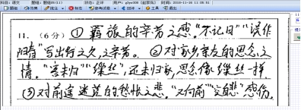
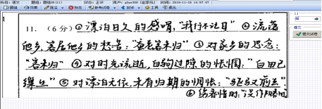

存在问题
- 答案空洞，对情感的内涵没有界定，如“表达了作者内心的悲伤”等
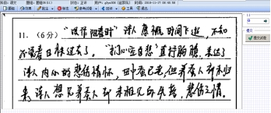
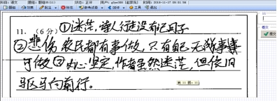
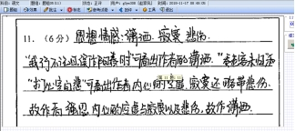
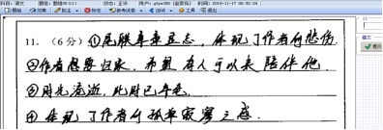
（2）情感概括精准，但是缺少分析
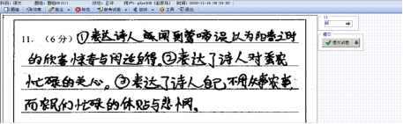
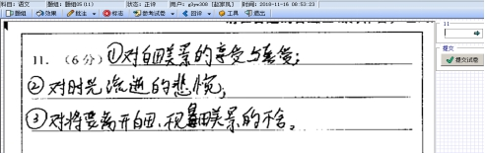
（3）曲解诗歌内容，导致情感出错。如“客未归”理解为“友人未归”；“五月”理解为春日，忽视了颔联的“误作阳春时”。
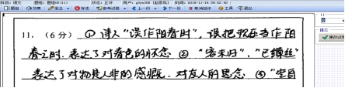
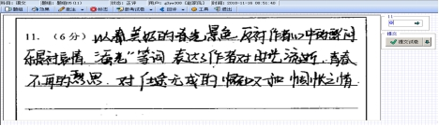
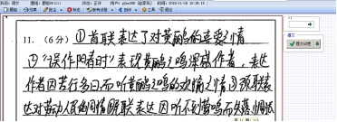
教学建议
- 强化读懂意识，在读懂大意的基础上答题。
- 加强审题和答题规范的训练。
- 答题须规范，但要避免模式化，杜绝盲目贴标签。
- 强调阅读鉴赏的文本意识，多读多练。

